ЛЕТО, ДЕТИ И ВОДА

Уважаемые родители,
администрация Таштыпского сельсовета обращается к Вам с напоминанием о безопасном поведении детей в летний период, в том числе на воде.
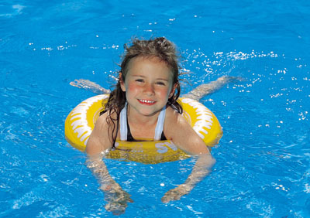
Лето – прекрасное время года, когда ребенок получает заряд бодрости, сил, здоровья на весь год. Но печальная статистика говорит о том, что летом учащаются случаи несчастных случаев на воде, особенно с детьми. Сорок процентов жертв это дети в возрасте до одиннадцати лет. Треть всех этих случаев приводит к необратимым повреждениям головного мозга. Но это не значит, что вам следует запереть ребенка дома и не выпускать его, особенно летом. В большинстве случаев этих несчастных случаев можно избежать, если вы и другие члены вашей семьи следуете определенным правилам безопасности.
ОСНОВНОЕ ПРАВИЛО — никогда не оставляйте ребенка без присмотра у воды. Большинство несчастных случаев случаются в тот момент, когда ребенок даже на короткий промежуток времени остается без наблюдения. Врачи скорой помощи отмечают, что ребенок может утонуть за то время, которое может вам понадобиться, чтобы просто ответить на телефонный звонок.
ВЫ ДОЛЖНЫ ЗНАТЬ, КАК ПОМОЧЬ СВОЕМУ РЕБЕНКУ.
Если ребенок в центре бассейна или далеко от берега и у него возникли трудности, вы не сможете ему помочь, если не умеете плавать. Если вы плохо плаваете, постарайтесь сделать так, чтобы рядом всегда находился человек, который плавает хорошо.
НАУЧИТЕ ДЕТЕЙ СПОКОЙНО ЗАХОДИТЬ В ВОДУ.
Очень часто несчастные случаи происходят от того, что дети ныряют или прыгают в воду на небольшой глубине. На занятиях плаванием инструктора специально акцентируют внимание на том, что нырять и прыгать можно только на глубине. Если ребенок не может воспользоваться лестницей или ступеньками, он должен сесть на бортик бассейна и аккуратно соскользнуть в воду. В речную воду надо заходить постепенно. Резкий перепад температуры тела и воды может вызвать спазм и судороги, а это очень опасно.
ВЫ ДОЛЖНЫ ЗНАТЬ НАВЕРНЯКА СПОСОБНОСТИ ВАШЕГО РЕБЕНКА.
Независимо от того, как хорошо он умеет плавать, он не должен находиться в воде один. Умение плавать не защищает на 100 % от утопления, тем более на умение ребенка плавать, не всегда можно положиться. Если ребенок раз переплыл бассейн, далеко заплывает от берега, не значит, что он сможет это повторить.
Также не следует полностью полагаться и на приспособления для плавания. Очень часто родители считают, что, если на ребенке надеты рукава или круг, он будет в безопасности в воде. Помните, что ребенок может выскользнуть из круга. Средства для плавания дают родителям неверное ощущение безопасности. А детям кажется, что они могут делать то, что на самом деле они сделать не в состоянии.
Соблюдайте все эти меры предосторожности, и лето не будет омрачено неприятностями, подарит только радость и здоровье вам и вашим детям.

